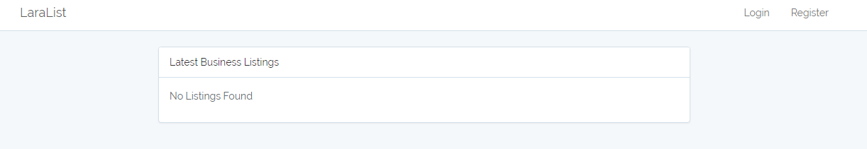

Effettuare la registrazione e cliccare su Register:

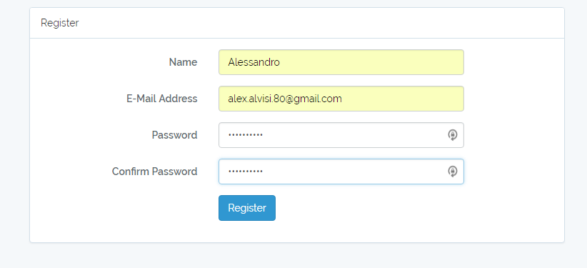

Se si è già registrati effettuare il login:

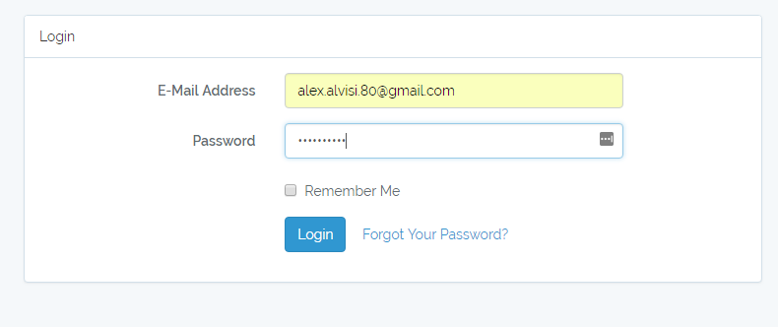

Si accede alla lista:

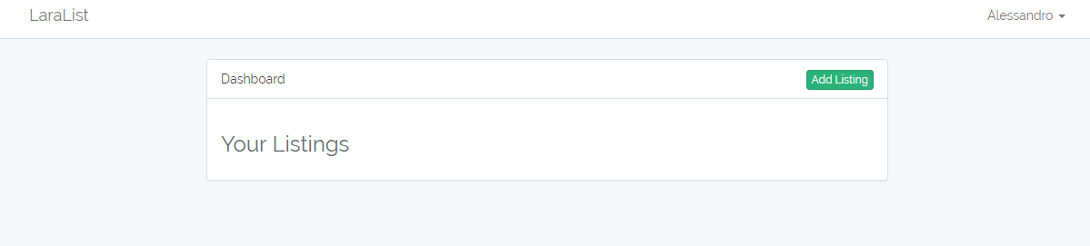

Con Add Listing creiamo una lista e la salviamo:

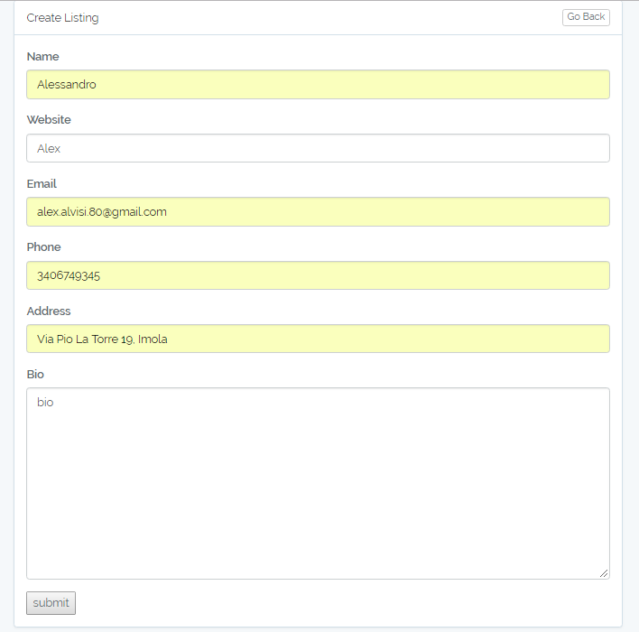

Con Submit la salviamo.

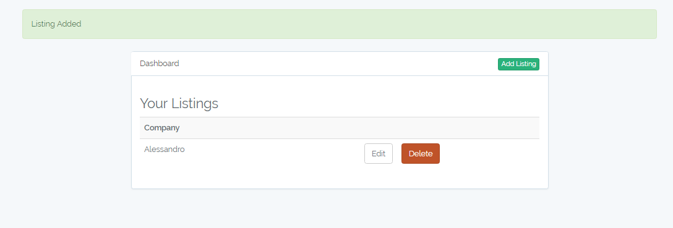

Possiamo poi editare o cancellare la lista, oppure aggiungerne altre.

Ogni dato verrà salvato nelle tabelle del DB.